ERS V2 – HuertoHogar
Especificación de Requerimientos de Software · Versión 2.0 · Proyecto DSY1104 · Evaluación Parcial N°2 · Duoc UC
Oct 25, 2026 · @tomy

Control de versiones
La versión 2.0 reemplaza el sitio estático de la EP1 por una aplicación React y agrega carrito, cuentas, panel de administración y pruebas unitarias.
Versión | Entrega | Tecnología | Cambios principales
2.0 | Evaluación Parcial N°2 (25-10-2026) | React 18 + Bootstrap 5.3 + Vite | Tienda en React, carrito y checkout, inicio de sesión y registro, panel admin con CRUD en localStorage, 10 pruebas en Jasmine/Karma
1.0 | Evaluación Parcial N°1 | HTML5, CSS3 y JavaScript | Páginas de inicio, catálogo, contacto y registro con validaciones en JavaScript
Equipo: Samuel Berrios, Antonio Espinoza y Tomas Gonzales.
Integrante | Responsabilidad en la EP2 | Rama Git
1 | Vistas públicas, maquetación Bootstrap y checkout | feature/tienda-publica
2 | Persistencia de datos (CRUD) y panel administrativo | feature/persistencia-admin
3 | Pruebas unitarias (Jasmine/Karma) e informes técnicos | feature/testing-documentacion

1. Introducción

1.1 Propósito
Este documento define qué debe hacer HuertoHogar en su versión 2.0, la tienda web de productos para huertos urbanos construida en React. Sirve de referencia al equipo, al docente y a quien mantenga el sistema.

1.2 Alcance
HuertoHogar 2.0 es una aplicación de una sola página (SPA) que funciona completa en el navegador, sin servidor propio.
- Incluye: catálogo con búsqueda y filtro, categorías, ofertas, detalle de producto, blog, contacto, carrito, checkout con pago simulado, registro e inicio de sesión, y un panel de administración de productos, categorías, usuarios y compras.
- No incluye: pagos reales, base de datos en servidor, envío de correos ni despacho real de pedidos.

1.3 Definiciones
Término | Significado
ERS | Especificación de Requerimientos de Software
RF / RNF | Requerimiento funcional / no funcional
SPA | Single Page Application: la página cambia de vista sin recargarse
Componente | Pieza reutilizable de la interfaz en React (por ejemplo, Navbar.jsx)
Props | Datos que un componente padre entrega a un componente hijo
Estado (useState) | Datos que un componente guarda y que, al cambiar, actualizan la pantalla
localStorage | Almacenamiento del navegador donde se guardan los datos de la tienda
CRUD | Crear, leer, actualizar y eliminar registros
Stock crítico | Producto con menos de 5 unidades disponibles

1.4 Referencias
- ERS versión 1.0 de HuertoHogar (Evaluación Parcial N°1).
- Guía de trabajo del proyecto DSY1104, Evaluación Parcial N°2.
- Repositorio del proyecto: github.com/samu189/huerto-hogar.

2. Descripción general

2.1 Perspectiva del producto
HuertoHogar conecta a personas que cultivan en casa con semillas, sustratos, herramientas y fertilizantes. La V2 conserva el sitio estático de la EP1 (index.html) y suma la tienda React en app.html, que se ejecuta con Vite.

2.2 Tipos de usuario
Usuario | Quién es | Qué puede hacer
Visitante | Persona sin sesión iniciada | Navegar el catálogo, usar el carrito, escribir por contacto, registrarse
Cliente | Usuario registrado con rol Cliente | Todo lo anterior, y comprar con sus datos precargados en el checkout
Administrador | Usuario con rol Administrador (cuenta de prueba admin@huertohogar.cl) | Gestionar productos, categorías y usuarios, y revisar compras y stock crítico

2.3 Restricciones
- Interfaz construida con React 18.3 y Bootstrap 5.3; empaquetado con Vite 5.
- Sin backend: los datos viven en el localStorage del navegador de cada persona.
- El pago es una simulación; no se conecta con bancos ni pasarelas de pago.
- Las pruebas unitarias se escriben en Jasmine y se ejecutan con Karma en Google Chrome.

2.4 Supuestos y limitaciones conocidas
- El usuario usa un navegador moderno con JavaScript y localStorage habilitados.
- Las contraseñas se guardan en texto plano porque es una simulación académica; no deben usarse contraseñas reales.
- Si se borran los datos del navegador, la tienda vuelve a los datos iniciales (5 productos, 4 categorías, 2 usuarios).
- En esta versión el menú muestra “Panel Admin” a cualquier usuario con sesión iniciada; restringirlo al rol Administrador queda pendiente para la siguiente versión.

3. Requerimientos funcionales
La V2 tiene 25 requerimientos funcionales en cuatro módulos. Cada uno indica el componente React que lo implementa.

3.1 Tienda pública
ID | Requerimiento | Componente
RF01 | El sistema permite cambiar entre las vistas Home, Productos, Categorías, Ofertas, Nosotros, Blog y Contacto desde la barra superior, sin recargar la página. | Navbar.jsx
RF02 | El inicio muestra un banner, las 4 categorías y los 3 primeros productos con botón para añadirlos al carrito. | Home.jsx
RF03 | El catálogo muestra cada producto con imagen, categoría, precio en pesos chilenos y stock; el stock menor a 5 unidades se marca en rojo. | Productos.jsx
RF04 | El catálogo permite buscar por nombre, sin distinguir mayúsculas, y filtrar por categoría; ambos filtros se combinan. | Productos.jsx
RF05 | El detalle de producto muestra imagen, descripción, precio, unidades disponibles y botones para añadir al carrito y volver al catálogo. | DetalleProducto.jsx
RF06 | La vista Categorías agrupa los productos por categoría y avisa cuando una categoría no tiene productos. | Categorias.jsx
RF07 | La vista Ofertas muestra los productos en oferta con el precio normal tachado; al añadirlos, el carrito usa el precio de oferta. | Ofertas.jsx
RF08 | El blog lista las entradas con fecha y resumen, y permite abrir cada entrada completa y volver a la lista. | Blogs.jsx
RF09 | La vista Nosotros presenta la empresa y su propósito. | Nosotros.jsx
RF10 | El formulario de contacto exige nombre y correo, acepta un teléfono opcional de exactamente 9 dígitos y muestra un mensaje de éxito o de error. | Contacto.jsx

3.2 Carrito y compra
ID | Requerimiento | Componente
RF11 | Al añadir un producto que ya está en el carrito, el sistema suma una unidad en vez de duplicarlo. | App.jsx
RF12 | La barra superior muestra en todo momento las unidades del carrito y el total en pesos chilenos. | Navbar.jsx
RF13 | El carrito permite subir o bajar cantidades (en 0 el producto sale del carrito), eliminar productos y ver subtotales y total. | CarritoCheckout.jsx
RF14 | El checkout pide nombre, apellido, correo, dirección, región, comuna e indicaciones, y precarga los datos del usuario con sesión. | CarritoCheckout.jsx
RF15 | Los botones de pago se deshabilitan con el carrito vacío; el usuario puede pagar o simular un pago rechazado. | CarritoCheckout.jsx
RF16 | Un pago exitoso guarda la orden (fecha, cliente, productos y total), descuenta el stock vendido, vacía el carrito y muestra el comprobante. | App.jsx, data.js, PagoResultado.jsx
RF17 | Un pago rechazado muestra el error, conserva el carrito y ofrece reintentar el pago o volver al inicio. | PagoResultado.jsx

3.3 Cuentas de usuario
ID | Requerimiento | Componente
RF18 | El registro pide nombre, apellido, correo válido y contraseña de al menos 6 caracteres; rechaza correos ya registrados y deja la cuenta con rol Cliente y la sesión iniciada. | LoginRegistro.jsx, data.js
RF19 | El inicio de sesión valida correo y contraseña contra los usuarios guardados; el correo no distingue mayúsculas. | LoginRegistro.jsx, data.js
RF20 | Sin sesión, la barra muestra “Iniciar Sesión” y “Crear Cuenta”; con sesión, muestra el nombre del usuario y la opción de cerrar sesión, que vuelve al inicio. | Navbar.jsx, App.jsx

3.4 Panel de administración
ID | Requerimiento | Componente
RF21 | El dashboard muestra total de compras, ventas totales en pesos, productos activos, usuarios registrados y las últimas 5 compras. | AdminDashboard.jsx
RF22 | El administrador puede crear, editar y eliminar productos. Valida nombre obligatorio, precio mayor a 0, stock entero desde 0 y precio de oferta menor al precio normal. | AdminDashboard.jsx, data.js
RF23 | El sistema lista los productos con stock crítico (menos de 5 unidades), avisa en el dashboard y permite reponerlos desde la lista. | AdminDashboard.jsx
RF24 | El administrador puede crear categorías sin repetir nombres y eliminar solo las que no tienen productos asociados. | AdminDashboard.jsx, data.js
RF25 | El administrador ve la lista de usuarios con su rol y puede eliminar clientes; las cuentas de administrador no se pueden eliminar. | AdminDashboard.jsx, data.js

4. Requerimientos no funcionales
Los 10 requerimientos no funcionales fijan cómo debe comportarse el sistema: diseño adaptable, datos persistentes en el navegador y calidad verificada con pruebas.
ID | Categoría | Requerimiento
RNF01 | Usabilidad | La interfaz se adapta a celular, tablet y escritorio con la grilla de Bootstrap; en pantallas pequeñas el menú se colapsa en un botón.
RNF02 | Rendimiento | El cambio entre vistas ocurre sin recargar la página, porque la aplicación es una SPA.
RNF03 | Persistencia | Productos, categorías, usuarios y órdenes se guardan en localStorage (claves hh_productos, hh_categorias, hh_usuarios, hh_ordenes) y se conservan al recargar.
RNF04 | Confiabilidad | Si un dato guardado está dañado, el sistema lo trata como lista vacía y sigue funcionando.
RNF05 | Formato | Los precios se muestran en pesos chilenos con separador de miles (por ejemplo, $15.000).
RNF06 | Accesibilidad | Cada campo de formulario tiene su etiqueta asociada (htmlFor) y cada imagen de producto tiene texto alternativo.
RNF07 | Mantenibilidad | El código se divide en 14 componentes React y un servicio de datos (data.js); el estado compartido vive en App.jsx.
RNF08 | Calidad | La suite de 10 pruebas unitarias (Jasmine + Karma) debe pasar completa antes de unir cambios a main, y se genera un informe de cobertura con karma-coverage.
RNF09 | Control de versiones | Cada integrante trabaja en su rama feature/* en GitHub y une sus cambios a main mediante pull request.
RNF10 | Compatibilidad | La aplicación funciona en las versiones actuales de Chrome, Edge y Firefox.

5. Arquitectura React
Los datos fluyen en una sola dirección: App.jsx guarda el estado y lo entrega por props; los componentes avisan sus cambios llamando funciones recibidas por props.
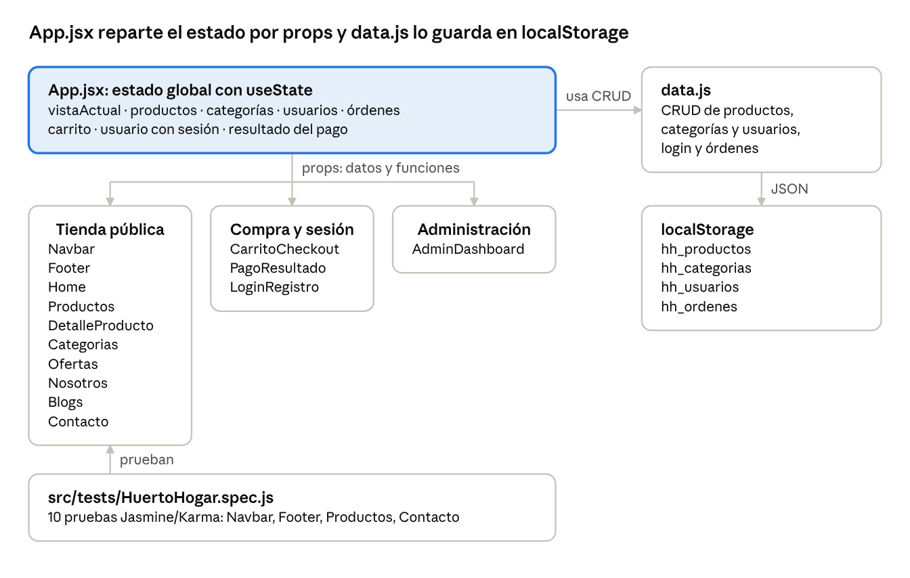
Arquitectura de HuertoHogar 2.0 · 14 componentes, 1 servicio de datos
- main.jsx monta App dentro de app.html y carga Bootstrap.
- App.jsx elige la vista a mostrar con vistaActual y, al iniciar (useEffect), carga los datos desde data.js.
- data.js concentra el CRUD: cada función lee una colección de localStorage, la modifica y la vuelve a guardar como JSON.
- Los componentes muestran los datos y avisan acciones, como añadir al carrito o guardar un producto, mediante funciones recibidas por props.

6. Cambios respecto a la V1
La V1 era un sitio de páginas HTML sueltas con validaciones en JavaScript; la V2 lo convierte en una tienda completa con compras, cuentas y administración.
Aspecto | V1 (EP1) | V2 (EP2)
Tecnología | HTML5, CSS3 y JavaScript sin librerías | React 18, Bootstrap 5.3 y Vite
Estructura | 4 páginas separadas: inicio, catálogo, contacto y registro | 1 aplicación con 13 vistas y 14 componentes
Carrito | Contador de productos guardado en localStorage, con alerta al añadir | Carrito con cantidades, subtotales, checkout y pago simulado
Compras | No existían | Se guardan como órdenes y descuentan stock
Cuentas | Formulario de registro solo con validación | Registro e inicio de sesión reales contra usuarios guardados, con roles Cliente y Administrador
Correo válido | Solo dominios @duoc.cl, @profesor.duoc.cl y @gmail.com | Cualquier correo con formato válido
Contacto | Nombre, correo y mensaje de al menos 10 caracteres | Nombre y correo obligatorios, teléfono opcional de 9 dígitos
Administración | No existía | Panel con métricas, CRUD de productos, categorías y usuarios, y alerta de stock crítico
Pruebas | Sin pruebas automatizadas | 10 pruebas unitarias automatizadas con Jasmine y Karma, más informe de cobertura

7. Trazabilidad con las pruebas unitarias
Las 10 pruebas unitarias verifican 7 requerimientos funcionales y 2 no funcionales; las 10 pasan (10/10). El detalle de cada prueba y la cobertura están en el Informe de Cobertura de Testing.
Requerimiento | Pruebas que lo verifican | Qué se comprueba
RF01 – Navegación | TEST 9 | Al hacer clic en el logo, la vista cambia a Home
RF03 – Catálogo | TEST 1 | Los productos recibidos por props aparecen en pantalla
RF04 – Búsqueda | TEST 7 | Al escribir “Tomate”, solo queda ese producto en la lista
RF10 – Contacto | TEST 5, 6, 10 | Los campos guardan lo escrito y un teléfono de 3 dígitos muestra el error
RF11 – Añadir al carrito | TEST 8 | El botón “Añadir” llama a la función del carrito con el producto correcto
RF12 – Total en la barra | TEST 3 | La barra muestra “Carrito (3) - $15.000”
RF20 – Botones de sesión | TEST 4 | Sin usuario, aparece “Iniciar Sesión”
RNF05 – Formato CLP | TEST 3 | El total se muestra con separador de miles
RNF06 – Accesibilidad | TEST 5, 6, 10 | Los campos se encuentran por su etiqueta, lo que exige htmlFor
TEST 2 comprueba el pie de página institucional (Footer.jsx), que no corresponde a un requerimiento funcional. Los módulos de checkout, cuentas y panel de administración todavía no tienen pruebas automatizadas.

